Atelier 1– Librairie http Volley

Qu'est-ce que Volley ?
- Permet de faire des requetes http a partir d’une app Android
- Utilise une cache pour améliorer la performance et de réduirew l’utilisation dela bande passante

- Excelle dans des opérations de type RPC => rechercher des données structurées (JSON)

RPC : Remote Procedure Call

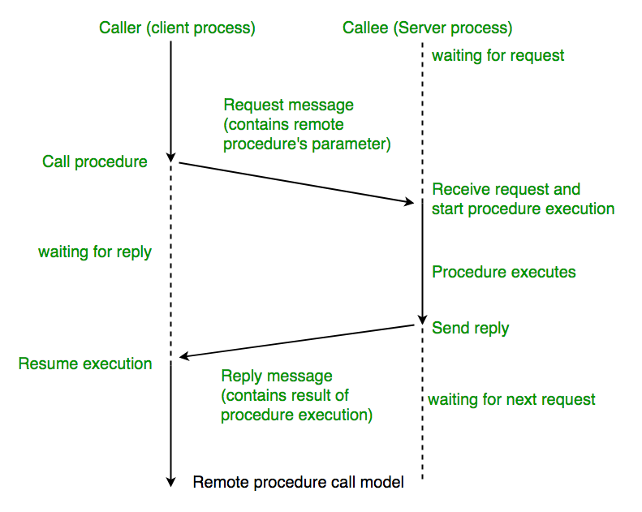

Tiré de : https://www.geeksforgeeks.org/remote-procedure-call-rpc-in-operating-system/

Utilisation de Volley ( https://google.github.io/volley/)

- Ajouter la dépendance suivante dans le fichier build.gradle ( module ) et Faire SYNC

implementation("com.android.volley:volley:1.2.1")

Vous pouvez vous placer sur la version et Android suggérera :

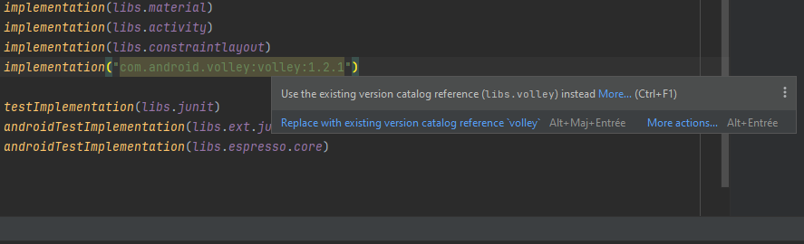

Vous faites replace et votre implementation est transformée à :

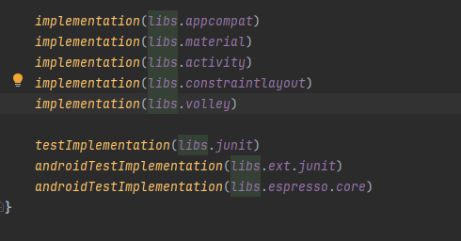

- On doit également ajouter la permission INTERNET dans le fichier manifest.mf ( pas besoin de le demander explicitement à l'usager )

<uses-permission android:name="android.permission.INTERNET"/>

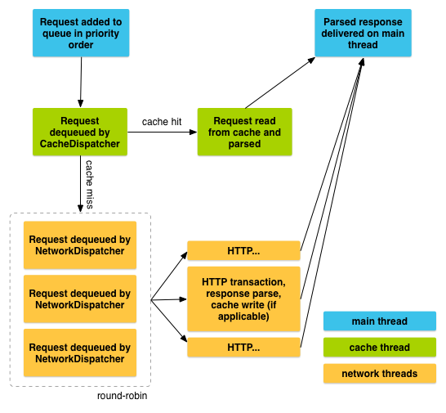
Cycle de vie d'une requête Volley

Concepts / marche à suivre :

- Cache : les données récupérées du serveur sont sauvegardées dans une cache pour des utilisations similaires

- RequestQueue : permet de distribuer les requetes au serveur.On la crée au démarrage de l’application

- Request : notre requête au serveur : StringRequest,JSONObjectRequest, JSONArrayRequest,ImageRequest

Exemple : faire une requête Get à partir d'un app Android avec Volley

Requête GET
- Requête www.google.com : le serveur nous retourner la page d'accueil du site ( le html )
- Requête Accès D : nous retourner les informations sur notre compte chez Desjardins ( oops…préférable une requête POST )

Exemple : récupérer les données d'articles sur un serveur et les afficher dans un ListView :
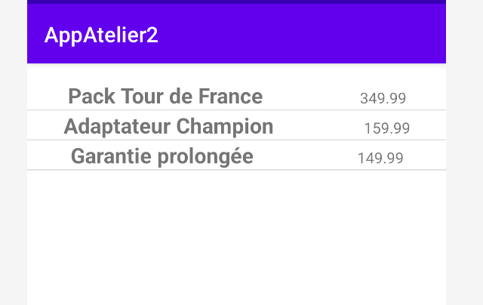

Les données sont situées sur le serveur : https://www.ericlabonte.com/articles.json

Version 1 ( pour se pratiquer ) : Récupérez toutes les données et les afficher dans un Toast
- Créez un nouveau projet en y ajoutant la permission et la dépendance discutée ci-haut
- Créer une nouvelle RequestQueue
- Créez une StringRequest
- Ajoutez la requête à la RequestQueue

Version 2 : Récupérez les données sous forme d'objets / de tableaux afin de créer une liste complexe et afficher le prix de l'élément cliqué.
- Ajoutez un ListView , un Layout pour chacun des items
- Utilisez un JsonObjectRequest au lieu d'une StringRequest
- Méthodes de JsonObjectRequest et du ResponseListener pour créer un SimpleAdapter ( en y récupérant des JSONObject et des JSONArray )
- Gestion de l'événement : consulter annexe 5

